滕州市人民政府

2023年政府信息公开工作年度报告

按照《中华人民共和国政府信息公开条例》和《国务院办公厅政府信息与政务公开办公室关于印发<中华人民共和国政府信息公开工作年度报告格式>的通知》（国办公开办函〔2021〕30号）以及有关文件要求，结合滕州市人民政府2023年度信息公开工作实际，编制了本报告。报告主要内容包括：总体情况、主动公开政府信息情况、收到和处理政府信息公开申请情况、政府信息公开行政复议、行政诉讼情况、存在的主要问题和改进情况和其他需要报告的事项。本报告所列数据的统计时限自2023年1月1日起至2023年12月31日止。

一、总体情况

2023年，滕州市紧紧围绕国家、省和枣庄市关于全面深化政务公开的工作部署，坚持以人民为中心，主动作为，积极探索，重点做好政府信息制度建设、主动公开、依申请公开、平台建设、政策解读等工作，以公开促落实、促规范、促服务，全面提升政务公开质量和实效。

（一）主动公开情况

**1.紧扣中心工作，深化主动公开。**认真执行《政府信息公开条例》相关规定，全面落实政府信息公开保密审查制度，及时公开规范政策文件和政府信息。全年通过滕州市人民政府官网政务公开专栏发布规范性文件2条，市政府文件13条，所有文件均有政策解读，部分采用负责人解读、专家解读、动漫解读等多元化方式丰富解读形式，实现政策解读与政策文件相互关联，提高解读效力。具体可参阅“政策解读专栏”http://www.tengzhou.gov.cn/zwgk/zwgkzt/zcjdzl/

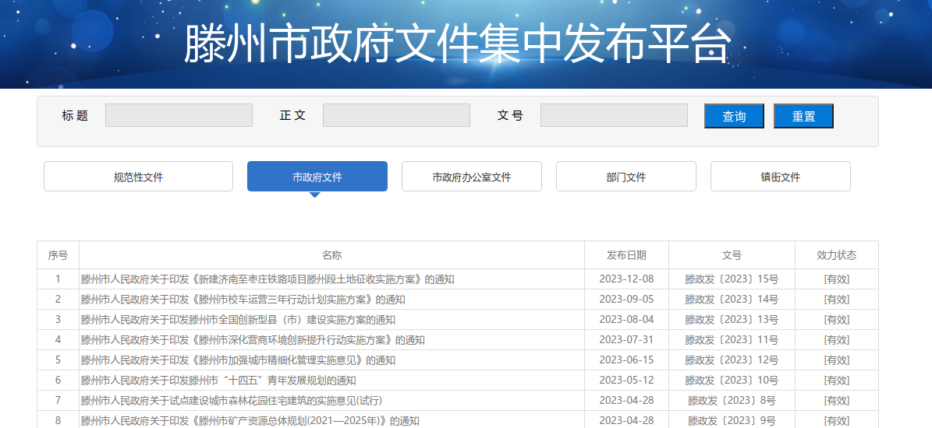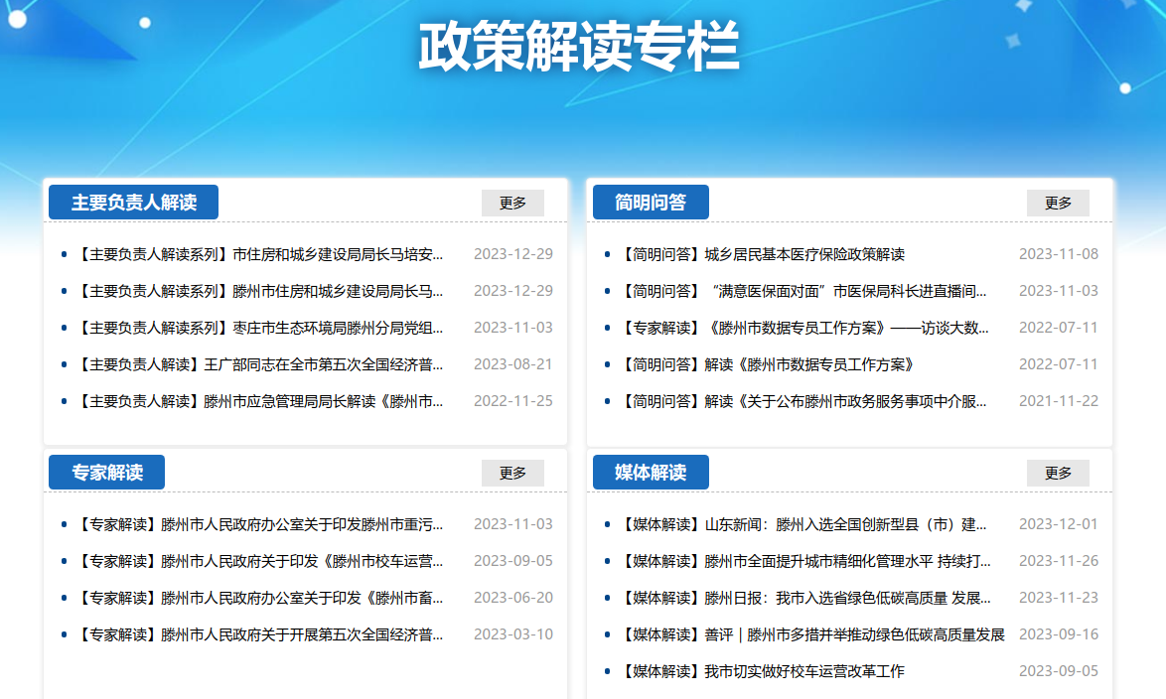

及时发布政府全体会议、常务会议信息，并发布事项解读、会议要点回放；全年解读会议19次。解读政策61篇，其中文字解读31篇，主要负责人解读4篇，新闻发布会9篇，简明问答2篇，图文解读10篇，视频解读5篇。

**2.聚焦社会关切，强化公众参与。**发布2023年重大行政决策意见征集，归集展示决策草案、草案解读、意见征集采纳情况，对于群众提出的意见建议严谨评估，加强反馈；积极推进行政权力全过程公开，邀请市民代表和利益相关方列席政府常务会议15场。开展“政府开放月活动”，举办活动26场次，邀请企业、群众、社会各界代表走进政府机关了解机构职能、工作流程。

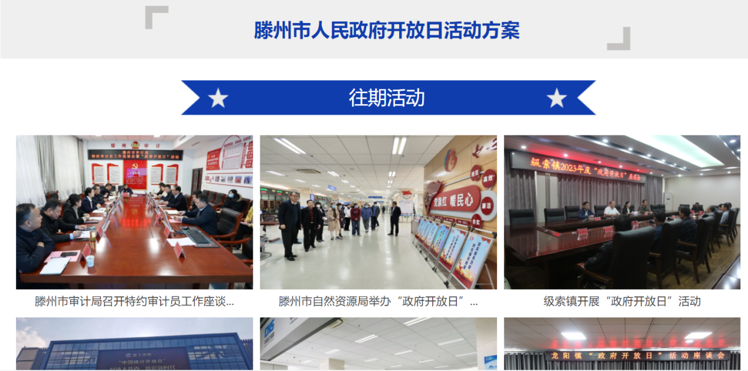

**3.夯实基础工作，完善信息公开。**

**2023年在官网政府信息公开页面发布政府信息8772条。其中，**主动公开规范性文件2条，解读2条，非规范性文件41条，解读41条；发布规划计划88条；行政事业性收费、涉企收费目录信息47条；本级政府及部门单位财政预决算信息258条；统计数据、统计分析及解读信息17条。人事信息33条。

（二）依申请公开情况

为提升办理质效，印发了《关于加强和规范政府信息依申请公开协助调查工作的通知》，加强各部门单位对依申请公开受理、登记、复核、答复、归档等环节管理，提升信息公开申请办理程序的规范性。2023年内共收到政府信息公开申请568件，较去年增长290%。从申请内容看，主要涉及房屋拆迁、土地征收等方面。从申请答复看，“予以公开”198件；“部分公开”132件；“不予公开”31件；“无法提供”184件；“不予处理”1件；“其他处理”18件；转下年度办理4件；与往年相比，数量出现大幅度增长。

共办理政府信息公开行政复议32件，结果维持25件，结果纠正6件，其他处理1件；行政诉讼10件，结果维持4件，撤诉1件，尚未审结5件。

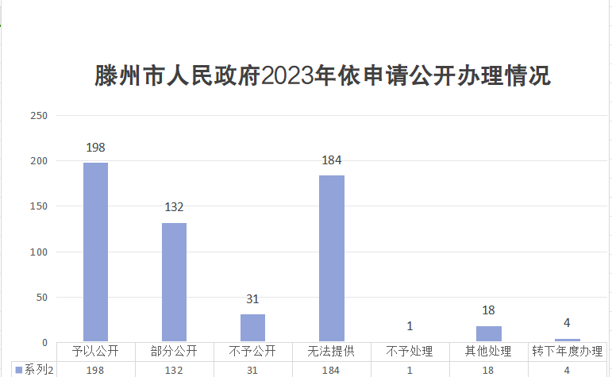

2021—2023年滕州市人民政府依申请公开办理数据对比

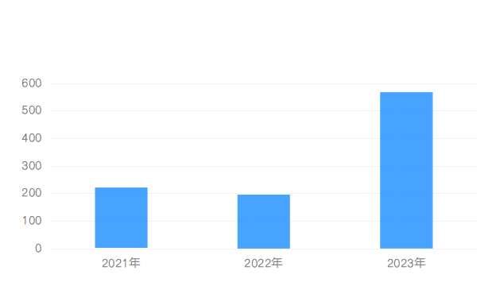

同时，为规范政府信息告知书程序、文书规范性，开展依申请公开业务大比武，现场模拟测试，平时加强告知书审核、运用“一对一”指导等方式，提升依申请公开答复水平。

（三）政府信息管理情况

**一是**进一步完善主动公开目录，在目录内容上，按照“应公开、尽公开”要求，动态更新目录内容，做到在内容上做“加法”；在目录管理形式上，指导各单位加强横向协同、纵向合作，通力做好政府信息管理工作。**二是严格落实保密机制流程。**对公开信息进行层层审批把关，加强内部协同合作，确保信息发布的规范性、安全性和及时性。全年未发生在政府信息公开过程中公布涉密文件和泄密的情况。**三是**文件库归集管理，将2017年至今到市政府文件、市政府办公室文件集中整理，规范上传至政府文件库，高质量发布现行有效规章和行政规范性文件，结合市政府规章以及行政规范文件的定期清理工作，做到与省文件库实时同步更新的同时，实现全市规范性文件数据库动态管理。**四是**持续做好政府公报工作，全年高质量编辑《滕州市人民政府公报》12期，同步办好公报移动电子版，实现政府公报电子化率、上网及时率100%。除此之外，还将纸质版公报分发到各单位政务公开体验区、档案馆和图书馆政府信息公开查阅中心，提供免费查阅，扩大阅读群体范围。

（四）平台建设情况

紧扣数据赋能，进一步夯实公开平台体系建设。充分发挥门户网站“主阵地”作用，优化市政府网站栏目设置，更新政府开放日、双随机一公开、重大决策预公开等多个专题专栏，切实为群众提供优质、高效的政务公开体验。着力政府网站和政务新媒体日常监管运维，定期组织三方检测普查，全年共完成政府网站检测普查4次，新媒体检测普查4次；一年来，未出现被市政府通报的不合格政府网站和政务新媒体。

（五）监督保障情况

**一是加强组织领导。**及时调整政务公开工作领导小组，统筹推进、指导、协调、监督政务公开工作。根据工作开展情况进一步完善体制机制，持续推动政务公开工作走深走细走实。

**二是完善机制建设。**建立政务公开与大数据中心联合督查制度，进一步完善政务公开专项督查、专人日常检测、问题整改一体化工作机制，对信息时效性、规范性、错链、错别字进行全面检查，发现问题及时整改，提升信息发布质量。对各单位的主动公开、依申请公开、信息撰写等工作进行测评，测评结果计入高质量发展综合绩效考核成绩，测评考核制度进一步完善，切实提升全市政务公开工作水平。

**三是抓好队伍建设。**印发《2023年滕州市政务公开考核评估指标体系信息保障标准》《政策文件库操作说明》，实行全面培训和精准培训相结合，着力提升政府信息公开人员队伍素质能力，搭建学习交流平台，开展以干代训、座谈交流、专题培训等各类培训活动，结合阶段性对各部门各镇街的政务公开工作进行检查，整理问题台账，有针对性的进行整改及时解决各部门镇街政务公开重点难点问题。邀请法律顾问参与点评政府信息依申请公开业务培训会议，确保依申请工作保质保量完成。全方位提升政府信息公开干部队伍业务水平。

二、主动公开政府信息情况

|  |  |  |  |
| --- | --- | --- | --- |
| 第二十条第（一）项 | | | |
| 信息内容 | 本年制发件数 | 本年废止件数 | 现行有效件数 |
| 规章 | 0 | 0 | 0 |
| 行政规范性文件 | 2 | 0 | 15 |
| 第二十条第（五）项 | | | |
| 信息内容 | 本年处理决定数量 | | |
| 行政许可 | 71745 | | |
| 第二十条第（六）项 | | | |
| 信息内容 | 本年处理决定数量 | | |
| 行政处罚 | 6432 | | |
| 行政强制 | 270 | | |
| 第二十条第（八）项 | | | |
| 信息内容 | 本年收费金额（单位：万元） | | |
| 行政事业性收费 | 35208 | | |

三、收到和处理政府信息公开申请情况

|  |  |  |  |  |  |  |  |  |  |
| --- | --- | --- | --- | --- | --- | --- | --- | --- | --- |
| （本列数据的勾稽关系为：第一项加第二项之和，  等于第三项加第四项之和） | | | 申请人情况 | | | | | | |
| 自然人 | 法人或其他组织 | | | | | 总计 |
| 商业企业 | 科研机构 | 社会公益组织 | 法律服务机构 | 其他 |
| 一、本年新收政府信息公开申请数量 | | | 536 | 25 | 0 | 0 | 7 | 0 | 568 |
| 二、上年结转政府信息公开申请数量 | | | 0 | 0 | 0 | 0 | 0 | 0 | 0 |
| 三、本年度办理结果 | （一）予以公开 | | 184 | 8 | 0 | 0 | 6 | 0 | 198 |
| （二）部分公开（区分处理的，只计这一情形，不计其他情形） | | 121 | 11 | 0 | 0 | 0 | 0 | 132 |
| （三）不予公开 | 1.属于国家秘密 | 0 | 0 | 0 | 0 | 0 | 0 | 0 |
| 2.其他法律行政法规禁止公开 | 5 | 0 | 0 | 0 | 0 | 0 | 5 |
| 3.危及“三安全一稳定” | 0 | 0 | 0 | 0 | 0 | 0 | 0 |
| 4.保护第三方合法权益 | 3 | 0 | 0 | 0 | 0 | 0 | 3 |
| 5.属于三类内部事务信息 | 11 | 0 | 0 | 0 | 0 | 0 | 11 |
| 6.属于四类过程性信息 | 0 | 0 | 0 | 0 | 0 | 0 | 0 |
| 7.属于行政执法案卷 | 3 | 0 | 0 | 0 | 0 | 0 | 3 |
| 8.属于行政查询事项 | 9 | 0 | 0 | 0 | 0 | 0 | 9 |
| （四）无法提供 | 1.本机关不掌握相关政府信息 | 152 | 4 | 0 | 0 | 0 | 0 | 156 |
| 2.没有现成信息需要另行制作 | 28 | 0 | 0 | 0 | 0 | 0 | 28 |
| 3.补正后申请内容仍不明确 | 0 | 0 | 0 | 0 | 0 | 0 | 0 |
| （五）不予处理 | 1.信访举报投诉类申请 | 1 | 0 | 0 | 0 | 0 | 0 | 1 |
| 2.重复申请 | 0 | 0 | 0 | 0 | 0 | 0 | 0 |
| 3.要求提供公开出版物 | 0 | 0 | 0 | 0 | 0 | 0 | 0 |
| 4.无正当理由大量反复申请 | 0 | 0 | 0 | 0 | 0 | 0 | 0 |
| 5.要求行政机关确认或重新  出具已获取信息 | 0 | 0 | 0 | 0 | 0 | 0 | 0 |
| （六）其他处理 | 1.申请人无正当理由逾期不补正、行政机关不再处理其政府信息公开申请 | 2 | 0 | 0 | 0 | 0 | 0 | 2 |
| 2.申请人逾期未按收费通知要求缴纳费用、行政机关不再处理其政府信息公开申请 | 8 | 1 | 0 | 0 | 0 | 0 | 9 |
| 3.其他 | 5 | 1 | 0 | 0 | 1 | 0 | 7 |
| （七）总计 | | 532 | 25 | 0 | 0 | 7 | 0 | 564 |
| 四、结转下年度继续办理 | | | 4 | 0 | 0 | 0 | 0 | 0 | 4 |

四、政府信息公开行政复议、行政诉讼情况

|  |  |  |  |  |  |  |  |  |  |  |  |  |  |  |
| --- | --- | --- | --- | --- | --- | --- | --- | --- | --- | --- | --- | --- | --- | --- |
| 行政复议 | | | | | 行政诉讼 | | | | | | | | | |
| 结果  维持 | 结果纠正 | 其他结果 | 尚未  审结 | 总  计 | 未经复议直接起诉 | | | | | 复议后起诉 | | | | |
| 结果维持 | 结果纠正 | 其他  结果 | 尚未  审结 | 总计 | 结果维持 | 结果  纠正 | 其他  结果 | 尚未审结 | 总计 |
| 25 | 6 | 1 | 0 | 32 | 1 | 0 | 1 | 2 | 4 | 3 | 0 | 0 | 3 | 6 |

五、存在的主要问题及改进情况

主要问题：**一是**政务公开队伍建设有待加强。**二是**政府信息公开缺少鲜明的特色亮点工作。**三是**公共企事业单位信息公开有待持续深化。

改进情况：**一是**积极组织培训学习、座谈交流，结合相关法规文件和工作实际，提高培训的针对性、指导性和实践性，帮助培训对象深刻理解政府信息公开工作面临的新形势、新任务、新要求，增强工作的紧迫感、主动性，找准存在问题、掌握工作方法，打造素质过硬的政府信息公开队伍；**二是**积极学习政府信息公开先进地区的经验做法，结合本地区政府信息公开工作实际，打造具有地方特色的政府信息公开品牌，以品牌促公开，梳理汇总特色亮点，积极报送信息稿件，进一步推广我市政府信息公开工作成果；**三是**加强对我市公共企事业单位信息公开工作的监督管理，集中整理和发布扩大有效投资相关政策，以及促进创业创新、中小微企业及持殊困难行业的纾难解困、保障和改善民生等税费优惠政策和服务信息，畅通信息公开咨询渠道，限时回应关切，满足企业、群众的个性化信息需求。

六、其他需要报告的事项

1.收取信息处理费情况方面。2023年度，滕州市政府未收取信息处理费。所属部门单位共收取信息处理费1280元。

2.落实上级年度政务公开工作要点情况。对照《枣庄市2023年政务公开政务公开工作要点》，印发《滕州市2023年政务公开工作要点》和《落实枣庄市2023年政务公开工作要点工作台账》，围绕重要决策部署、夯实政务公开基础、重点领域信息公开、提高政策公开质量等方面深化公开，对政府网站栏目设置进行优化调整，按月对信息发布情况进行检查调度，确保上级各项工作任务落实到位。

3.人大代表建议和政协提案办理情况方面。2023年，人民政府承办人大代表建议94件，承办政协提案293件，现已办结，并向社会公布。

4.开展政务公开创新方面。**一是**依申请公开业务培训采取大比武模式，改变传统老师讲课模式，设置了依申请公开办理经验分享、业务知识考卷测评、现场实战操作、法律顾问点评等环节，改变“我讲你听”、“讲多练少”的培训现况。**二是**采取社会化合作模式，政府购买服务，聘请专业人员，多形式多角度尤其是从图片、语音、MG动画等方面全面提升政策解读质量和效果。**三是**医保政策解读方面，全方位、大密度、广覆盖的解读思路，综合运用线上线下多种方式解读宣传医保政策和经办服务渠道，进一步提高了群众对医保政策知晓率和医保工作的满意度。**四是**组织开展“政府开放月”系列活动，共举办26场政府开放日活动。活动开展以来，社会各界代表通过实地参观、听取汇报、交流座谈等方式零距离走进政府工作，体验近年来政府服务工作的发展变化，搭建了政府与群众之间的沟通桥梁，增强政府公信力、凝聚力和执行力。**五是**牢固树立以人民为中心的发展思想，立足群众看病就医需求，强化卫生健康领域公共事业单位信息公开，全面优化服务流程，推动卫生健康工作扩容提质和医疗服务能力提档升级，全方位提升了群众满意度。

5.本单位政府信息公开工作年度报告数据统计需要说明的事项：无

6.其他有关文件专门要求通过政府信息公开工作年度报告予以报告的事项：无

7.本报告的电子版可在“中国滕州网”（http://www.tengzhou.gov.cn/）网站查询和下载。如对本报告有任何疑问，请与滕州市政府办公室政务公开办公室联系。 （地址：山东省滕州市北辛中路政务中心 625 房间，联系电话：0632—5513369，电子邮箱：[tzzwgk@zz.shandong.cn](mailto:tzzwgk@zz.shandong.cn）。)）